
CHARTE GRAPHIQUE
Brand Guidelines and Digital Asset System
#FF6500 | #172033 | #FFFFFF
Version 1.0.0 | 4 septembre 2026

FONDAMENTAUX

1. Identite de marque
La signature officielle est SHONGRE. en capitales. Le point final orange est un element distinctif et reste attache au mot dans toute signature complete. Le monogramme associe S et H dans un symbole compact, convivial et reconnaissable a petite taille.
Regle centrale: Utiliser SHONGRE. exactement: sept lettres capitales suivies d'un seul point orange.

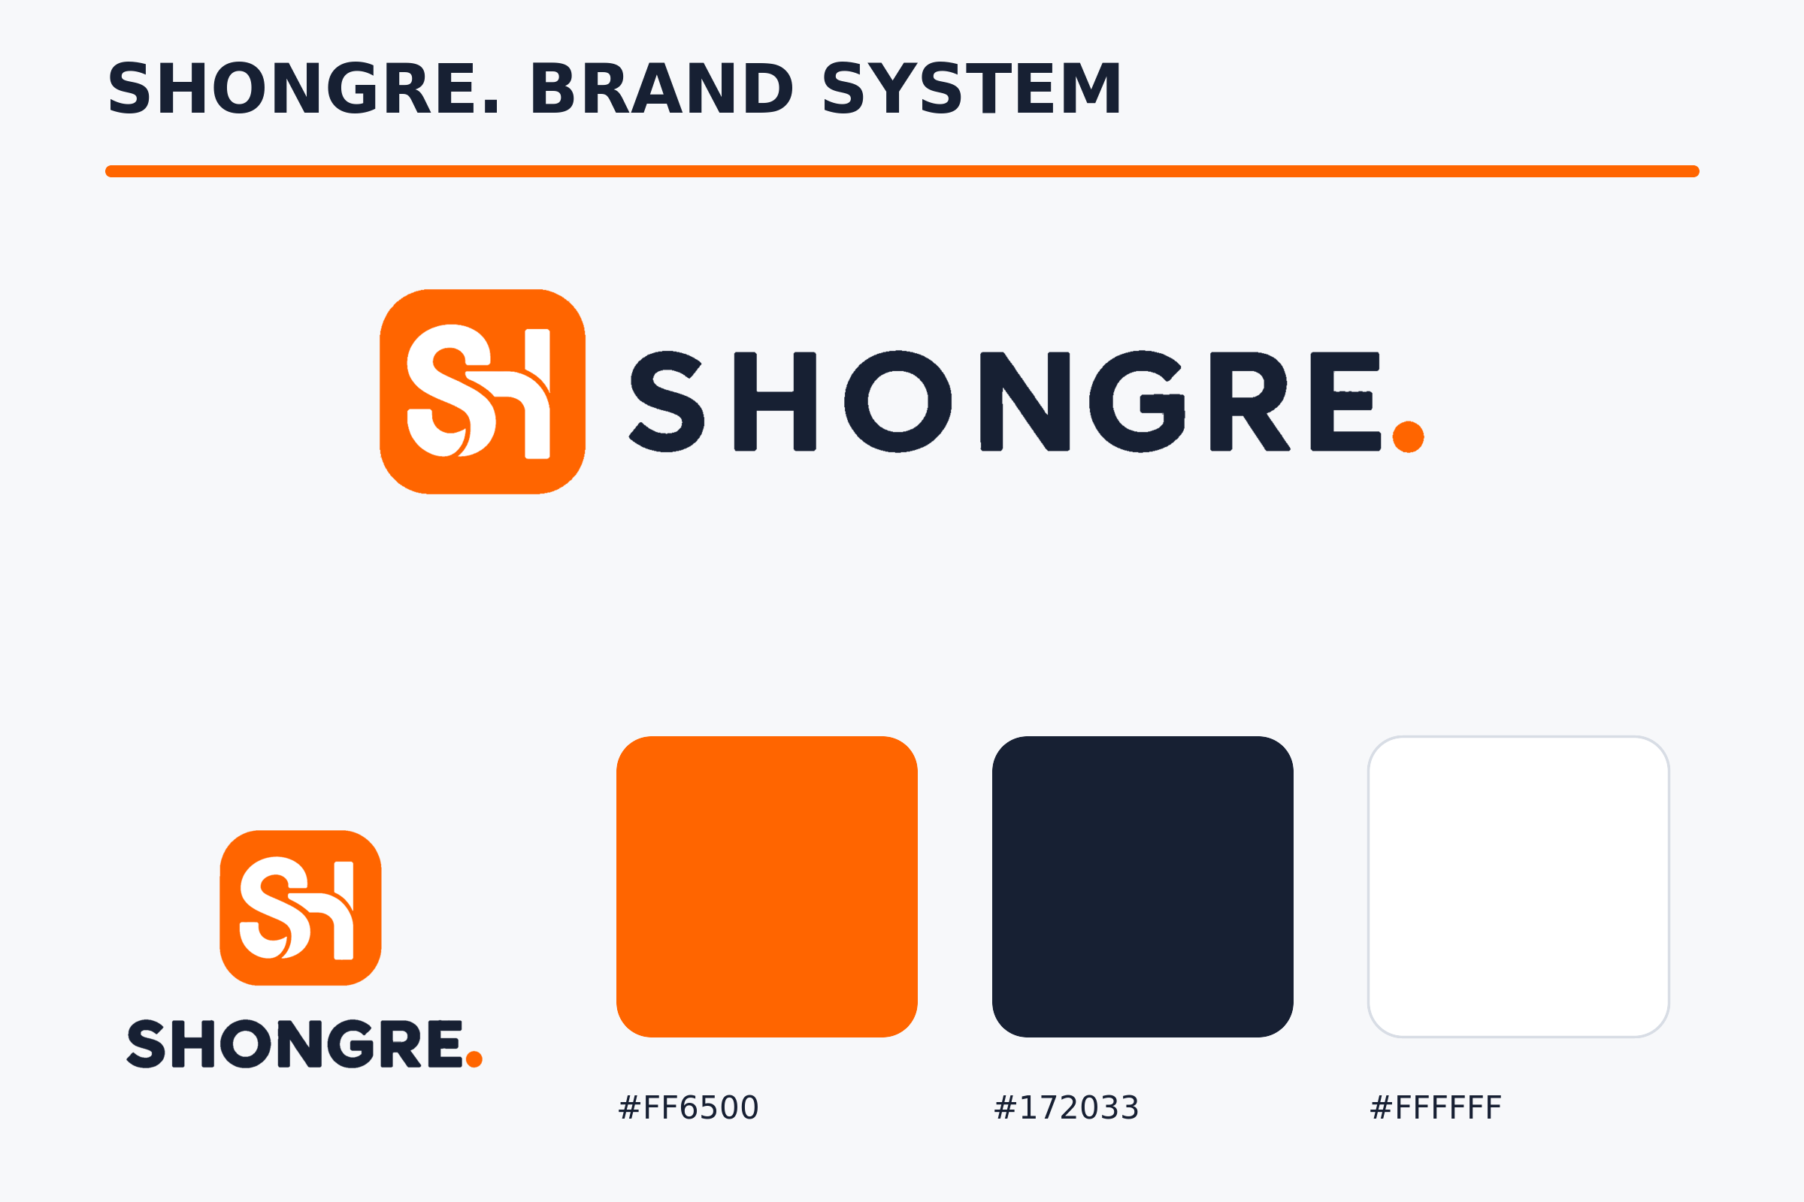
Vue d'ensemble: signature, monogramme et palette principale.

SIGNATURES

2. Systeme de logos
Le logo horizontal principal est le choix par defaut. Les autres versions repondent a des contraintes precises de format, de fond ou de taille.

2.1 Logo horizontal principal
Usage par defaut: navigation web, documents, partenariats et communication corporate.

2.2 Logo empile
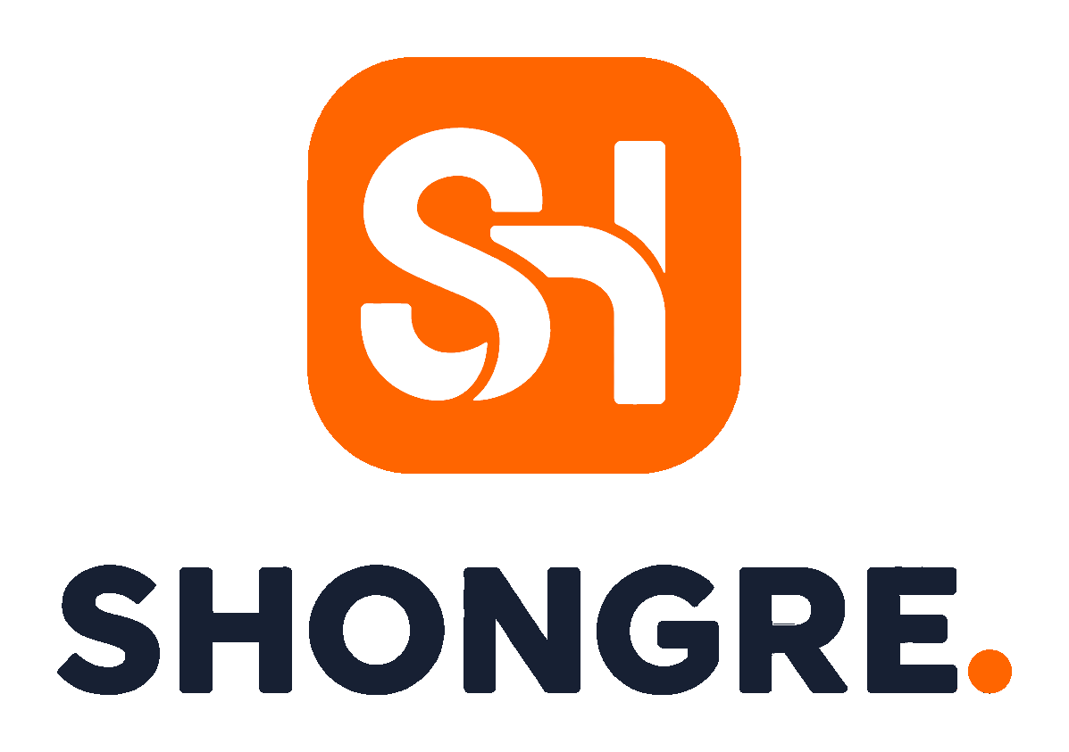
Pour les compositions carrees, verticales ou fortement centrees.

2.3 Wordmark et icone
  Wordmark: espaces tres horizontaux |   Icone: app, favicon et avatar
CONSTRUCTION

3. Zone de protection et tailles minimales
Definir x comme la hauteur du monogramme dans l'icone. Conserver au minimum 0,25x d'espace libre sur chaque cote du logo. Aucun texte, bord, image ou element interactif ne doit penetrer cette zone.
Actif | Minimum numerique | Minimum imprime
Logo horizontal | 120 px de large | 30 mm de large
Logo empile | 96 px de large | 24 mm de large
Icone | 24 x 24 px | 8 x 8 mm
Exception: A 16 px, utiliser uniquement l'icone optimisee du dossier favicon; ne jamais reduire le logo complet a cette taille.

4. Variantes autorisees
- Pleine couleur sur fond blanc ou tres clair.
- Version inversee sur fond Shongre Ink ou photographie sombre.
- Monochrome Ink pour impression une couleur sur fond clair.
- Monochrome White pour impression une couleur sur fond sombre.
- Monochrome Orange pour marquage simple lorsque le contraste est suffisant.

COULEURS ET TYPOGRAPHIE

5. Palette officielle
Role | HEX | RGB | CMYK approx. | Usage
Shongre Orange | #FF6500 | 255, 101, 0 | 0, 60, 100, 0 | Accent, point, fond d'icone
Shongre Ink | #172033 | 23, 32, 51 | 55, 37, 0, 80 | Texte, wordmark, fonds sombres
White | #FFFFFF | 255, 255, 255 | 0, 0, 0, 0 | Monogramme, fonds clairs
Mist | #F7F8FA | 247, 248, 250 | 1, 1, 0, 2 | Surfaces secondaires
Impression: Les valeurs CMYK sont indicatives. Utiliser le profil ICC de l'imprimeur et valider un BAT avant production.

6. Typographie
Manrope ExtraBold ou Bold porte les titres et la communication de marque. Inter est la police d'interface et de lecture. Arial puis sans-serif assurent le repli systeme.
Role | Famille | Graisses
Titres / campagne | Manrope | 700-800
Interface / contenu | Inter | 400, 500, 600, 700
Repli | Arial, sans-serif | 400, 700
Ne jamais retaper ou reconstituer le logo dans une police lorsque le fichier maitre est disponible.

QUALITE D'USAGE

7. Fonds, contraste et accessibilite
- Fond blanc, Mist ou tres clair: logo principal.
- Fond Ink ou photographie sombre: logo inverse.
- Fond orange: version monochrome blanche si la lisibilite est parfaite.
- Fond charge: ajouter une zone calme ou choisir une autre image; ne pas appliquer d'ombre au logo.
Accessibilite: Ne pas utiliser Orange pour de longs textes sur fond blanc. Ink sur White est la combinaison de lecture principale; White sur Ink convient aux interfaces sombres.

8. Usages interdits
- Etirer, compresser, incliner ou faire pivoter le logo.
- Modifier l'orthographe, la casse, le monogramme ou le point final.
- Changer arbitrairement les couleurs ou utiliser un degrade non approuve.
- Ajouter ombre, contour, lueur, biseau, texture ou effet 3D.
- Recadrer l'icone, reduire la zone de protection ou placer le logo sur un fond peu contraste.
- Combiner le logo avec une autre forme, un pictogramme ou une phrase sans regle de co-branding.

9. Co-branding
Aligner les marques partenaires sur une meme hauteur optique, conserver au moins 0,5x entre elles et utiliser un separateur neutre uniquement si necessaire. Ne jamais fusionner les symboles.

DEPLOIEMENT NUMERIQUE

10. Web et PWA
Le dossier 03_Web fournit tous les fichiers directement exploitables pour les navigateurs, les raccourcis mobiles, les en-tetes et le partage social.
Besoin | Fichier recommande | Note
Favicon | favicon.ico | Multi-resolution 16/32/48
Navigateur moderne | favicon-32x32.png | PNG transparent
iOS web shortcut | apple-touch-icon.png | 180 x 180
PWA | icon-192x192 / 512x512 | Purpose any
PWA maskable | icon-maskable-192 / 512 | Fond plein, zone sure

11. Partage et referencement
Les images Open Graph 1200 x 630 sont fournies en version claire et sombre. Conserver le logo dans la zone centrale et ne pas ajouter de texte critique pres des bords, car les apercus varient selon les plateformes.

Exemple de composition sociale avec zone centrale protegee.

APPLICATIONS

12. iOS et iPadOS
Copier le dossier 04_iOS/AppIcon.appiconset dans Assets.xcassets. Les fichiers couvrent iPhone, iPad et App Store. L'icone principale est opaque et plein cadre: le systeme applique son propre masque.

- Ne pas ajouter de coins arrondis ou d'ombre dans Xcode.
- Verifier le rendu en petite taille sur ecran reel.
- Les alternatives Dark et Tinted sont fournies comme points de depart; valider leur comportement avec la version cible d'iOS.

13. Android
Le dossier 05_Android contient les icones legacy par densite, les calques adaptatifs 108 dp, le fond Orange, le premier plan transparent et le calque monochrome. Le monogramme critique reste dans la zone sure centrale 66 dp documentee par Android.
Densite | Taille launcher | Dossier
mdpi | 48 x 48 | mipmap-mdpi
hdpi | 72 x 72 | mipmap-hdpi
xhdpi | 96 x 96 | mipmap-xhdpi
xxhdpi | 144 x 144 | mipmap-xxhdpi
xxxhdpi | 192 x 192 | mipmap-xxxhdpi

COMMUNICATION

14. Reseaux sociaux
Utiliser les fichiers deja dimensionnes dans 06_Social. Les avatars conservent une marge de securite pour les recadrages circulaires; les couvertures maintiennent le logo dans une zone centrale robuste.
Plateforme | Avatar | Couverture / partage
X | 400 x 400 | 1500 x 500
LinkedIn | 400 x 400 | 1128 x 191
Facebook | 400 x 400 | 1640 x 624
Instagram | 1080 x 1080 | Profil / post carre
YouTube | 800 x 800 | 2560 x 1440
TikTok | 200 x 200 | Profil
Generic | 1080 x 1080 | 1200 x 630 / 1080 x 1920
Avant publication: Toujours verifier l'apercu mobile et desktop dans l'interface de la plateforme. Les recadrages et specifications peuvent evoluer.

15. Documents et presentations
Utiliser le logo horizontal en couverture et l'icone seule comme repere discret. Limiter Orange aux accents, titres courts, indicateurs et appels a l'action; Ink reste la couleur de lecture principale.

PRODUCTION ET GOUVERNANCE

16. Impression
Le dossier 07_Print contient des TIFF 300 dpi RGB, CMYK approximatif et niveaux de gris, ainsi qu'un PDF et un EPS de compatibilite. Demander un BAT pour les supports critiques et fournir a l'imprimeur les valeurs de reference.
Grand format: Les masters SVG/PDF/EPS de compatibilite incorporent le visuel raster approuve. Pour signaletique, broderie, gravure ou depot de marque, realiser un retracage vectoriel manuel en courbes.

17. Controle avant publication
- Selectionner la bonne signature et la bonne variante de fond.
- Verifier la zone de protection et la taille minimale.
- Confirmer l'orthographe exacte SHONGRE. et le point orange.
- Verifier contraste, nettete, absence de deformation et recadrage.
- Controler les dimensions et l'aperçu sur la plateforme cible.
- Pour l'impression, confirmer profil ICC, fond perdu, resolution et BAT.

18. Gouvernance des fichiers
Le kit porte le numero de version 1.0.0. Toute modification du dessin, de la palette ou des regles doit produire une nouvelle version, un journal de changement et une validation par le proprietaire de la marque.

19. Sources techniques
Apple - App icons: https://developer.apple.com/design/human-interface-guidelines/app-icons
Android - Adaptive icons: https://developer.android.com/develop/ui/compose/system/icon_design_adaptive
X - Profile and header images: https://help.x.com/en/managing-your-account/common-issues-when-uploading-profile-photo
Les specifications de plateformes et stores doivent etre revalidees au moment de chaque soumission.

